Universitatea Națională de Știință și Tehnologie POLITEHNICA București

Facultatea E.T.T.I. Anul universitar 2023-2024

Proiect 1

Proiectarea și realizarea

unui generator de semnal

**N=1**

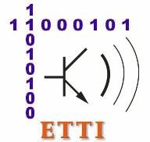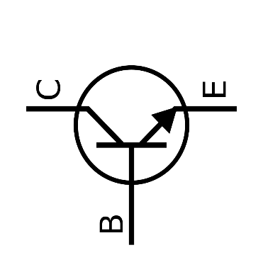

Coordonatori științifici: Autor: Nica Sorin Nicusor

Prof. dr. ing. Dragoș Dobrescu grupa 432 B

Prof. dr. ing. Vasile Madalin Moise

**Cuprins**

1.Introducere.....................................................................................................................................3

2. Date inițiale de proiectare.............................................................................................................4

2.1 Descrierea temei.............................................................................................................4

2.2 Schema de princicpiu propusa........................................................................................4

2.3 Schema bloc a montajului electric..................................................................................5

2.4 Schema electrică a montajului electric...........................................................................6

3.Conținutul tehnic al proiectului.....................................................................................................7

3.1 Proiectarea schemei electrice in OrCad..........................................................................7

3.2 Punctul static de funcționare..........................................................................................10

3.2.1 Punctul static de functionare din simulari.......................................................10

3.2.2 Punctul static de functionare calculat..............................................................12

3.3 Raport de postprocesare „Bill of materials” (BOM)......................................................14

4. Simularea montajului electric.......................................................................................................16

4.1Simularea montajului cu frecventa si amplitudine aleasa...............................................16

4.2 Simularea montajului cand potentiometrul R69 este setat pentru a avea amplitudine maxima..............................................................................................................................................16

4.3 Simularea montajului cand potentiometrul R69 este setat pentru a avea amplitudine minima...............................................................................................................................................17

4.4 Simularea montajului cand potențiometrul R40 este setat pentru a avea frecvența maximă..............................................................................................................................................17

4.5 Simularea montajului cand potentiometrul R40 este setat pentru a avea frecvența minima……………………………………………………………………………………………...18

5.Realizarea circuitului in tehnologie SMT & PCB.........................................................................18

5.1 Imaginea generala a modulului electronic in Layout.......................................................18

5.2 Imaginea structurii de interconectare(layer-ul electric TOP)...........................................19

5.3 Imaginea structurii de interconectare(layer-ul electric BOT)..........................................19

5.4 Imaginea mastii de inscriptionare(layer neelectric Silk Screen Top)..............................20

5.5 Imaginea mastii de protectie(layer neelectric Solder Mask Top)....................................20

5.6 Imaginea sablonului(layer neelectric Solder Paste Top)..................................................21

5.7 Imaginea layer-ului neelectric mecanic(FAB).................................................................21

6. Mod de realizare.............................................................................................................................22

7.Manual de utilizare..........................................................................................................................23

8. Bibliografie.....................................................................................................................................24

1. **Introducere**

Stabilizatorul de tensiune este un circuit electronic care, ideal, asigura la iesire o tensiune constanta, si care nu depinde de alti parametrii ca: tensiune de intrare, temperatura ambianta, curent de sarcina. În realitate tensiunea de iesire e dependenta de acesti parametri, dar variatia ei poate fi controlata si minimizata printr-o proiectare atenta.

Cele 2 marimi de interes ce caracterizeaza un stabilizator sunt tensiunea de iesire Vo ( se doreste a fi o constanta ) si rezistenta de iesire Ro ( se doreste a fi cât mai mica ).

Marimile fizice ce definesc independenta stabilizatorului de influentele mediului extern sunt:

* tensiunea minima de alimentare la intrarea stabilizatorului Vimin
* curentul maxim de iesire Iomax
* factorul de stabilizare
* deriva termica a tensiunii de iesire.

Clasificarea stabilizatoarelor după structură:

* stabilizatoare serie: elementul regulator al tensiunii stabilizate se află în serie cu ieşirea stabilizatorului (circuitul de sarcină).
* stabilizatoare derivaţie: elementul regulator al tensiunii stabilizate se află în derivaţie cu ieşirea stabilizatorului (circuitul de sarcină).

Clasificarea stabilizatoarelor după principiul de funcţionare:

* stabilizatoare parametrice: au structura cea mai simplă, bazându-şi funcţionarea pe neliniaritatea caracteristicii curent-tensiune a dispozitivului electronic utilizat (în general se utilizează o diodă stabilizatoare).
* stabilizatoare electronice liniare cu reacţie: se realizează stabilizarea prin intermediul unei reacţii negative, dispozitivele electronice folosite lucrând (în regim) liniar. Se pot considera (într-o primă aproximaţie) că aceste stabilizatoare sunt circuite electronice liniare.
* stabilizatoare în regim de comutaţie: sunt stabilizatoare electronice cu reacţie, în care elementul regulator al tensiunii de ieşire lucrează în regim de comutaţie, crescând astfel randamentul stabilizatorului.

1. **Date initial de proiectare**
   1. **Descrierea temei**

Să se proiecteze și să se realizeze practic un **generator de semnal de joasă frecvență** având următoarele caracteristici:

* Tensiunea de alimentare: 10 [V];
* Impedanța de sarcina pur rezistiva având valoarea 200 [];
* Forma de undă: dreptunghiulară, triunghiulară și sinusoidală;
* Frecvență reglabilă: fmin = 50N [Hz]; fmax = 6 [kHz];
* Amplitudinea semnalului reglabilă 10 mV-1 V ;
* Se va utiliza minimum o sursa de curent constant pentru polarizarea tranzistoarelor ce amplifică;
  1. **Schema de principiu propusa**

În cadrul acestui exemplu de proiectare vom considera tema corespunzătoare numărului 12, adică VIN=12 V şi VOUT=5 V.

Schema de principiu propusă pentru bucla de regulare este prezentată în Figura 2.1. Tranzistorul M1 reprezintă elementul de reglare serie și se află în configuraţie de repetor pe sursă.

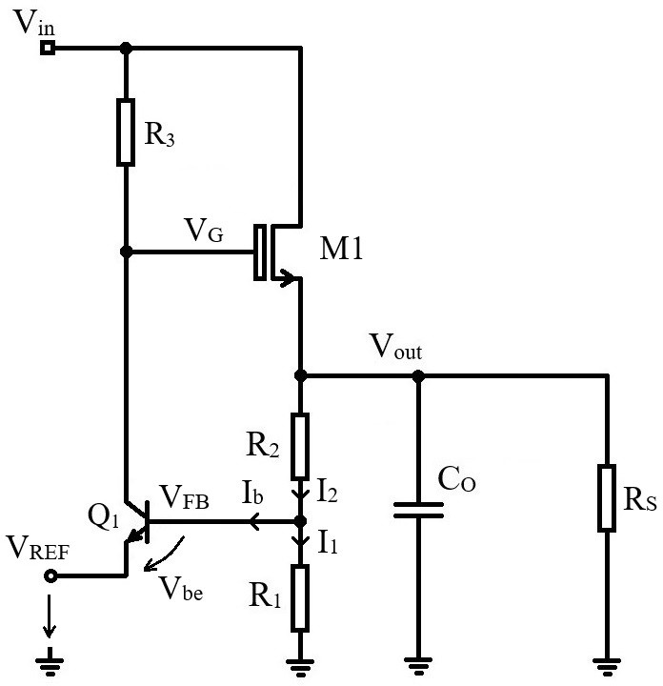

Figura 2.1. Schema de principiu a buclei de regulare.

**2.3 Schema bloc a montajului electric**

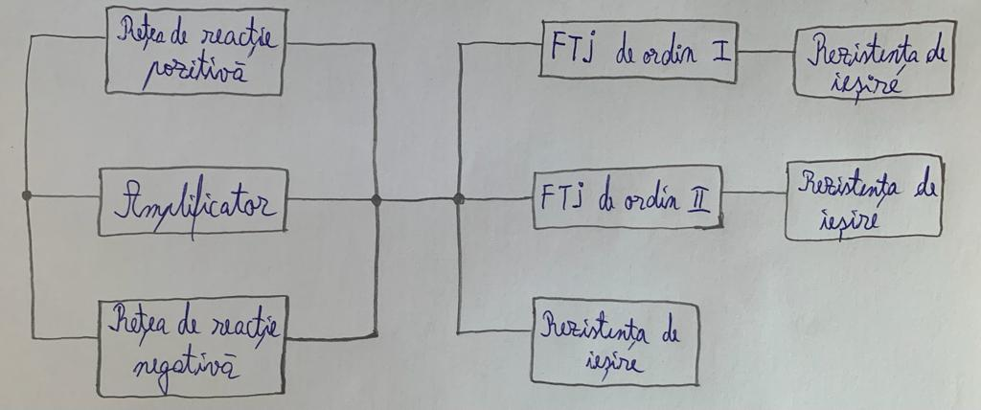

In schema de mai sus se disting urmatoarele blocuri:

* Reacţia negativă în amplificatoare reprezintă un mecanism automat de menţinere a amplificării la o valoare dorită prin eliminarea influenţei variaţiei:
  + parametrilor componentelor active şi pasive care formează structura etajelor de amplificare;
  + temperaturii;
  + surselor de alimetare, etc.

Se obţine astfel o stabilitate dinamică, automată, a sistemului de amplificare.

* Amplificatorul operațional având amplificarea în buclă deschisă foarte mare, lucrează

astfel încât potenţialul bornei inversoare să fie mereu egal cu cel al bornei neinversoare. Orice abatere a tensiunii de ieşire ce împiedică această egalitate înseamnă apariţia unei tensiuni diferenţiale, de anumită polaritate, în funcţie de sensul de variaţie a tensiunii de ieşire: creşte sau scade. La iesirea amplificatorului este semnal dreptunghiular.

* Reteaua de reacția pozitivă contribuie la menținerea și amplificarea undelor oscilante.
* Filtrul trece-jos de ordinul 1 este un tip de filtru electronic proiectat pentru a permite trecerea semnalelor cu frecvență joasă și pentru a atenua semnalele cu frecvență înaltă. La iesirea filtrului este semnal triunghiular.
* Filtrul trece-jos de ordinul 2 este un tip de filtru electronic care atenuează semnalele cu frecvențe mai mari decât o anumită frecvență de tăiere, și face acest lucru cu o panta de cădere a atenuării mai rapidă decât un filtru trece-jos de ordinul 1. În general, un filtru de ordinul 2 va avea o atenuare de 40 decibeli per decada în sus față de frecvența de tăiere. La iesirea filtrului este semnal sinusoidal.
* Rezistentele de iesire au rolul de a regla amplitudinile celor 3 semnale.

**2.4 Schema electrica a montajului electric:**

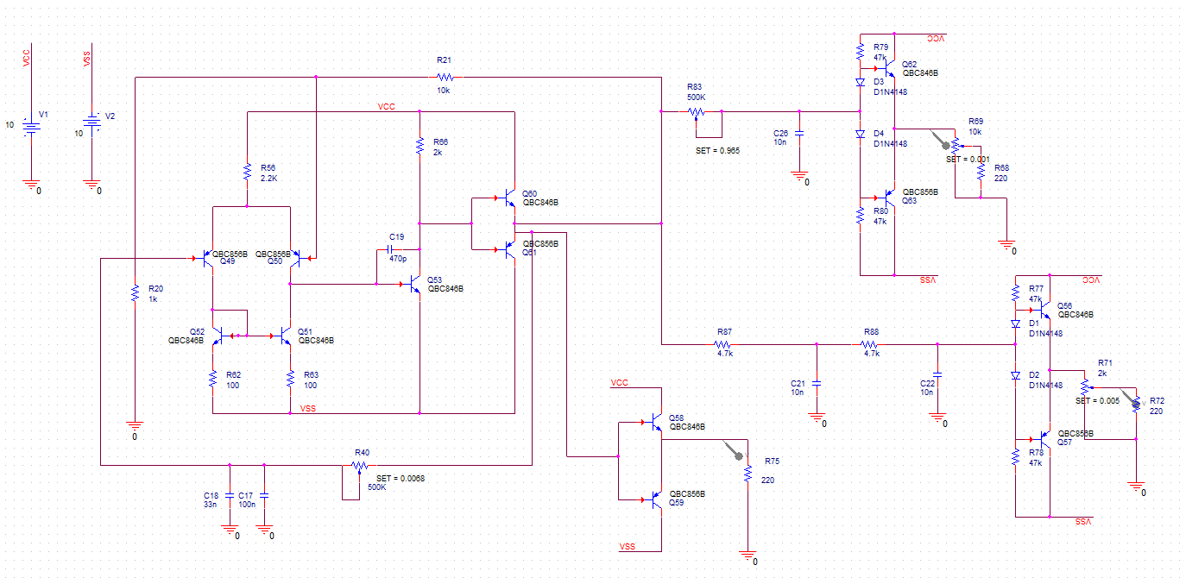

1. **Continut tehnic al proiectului**
   1. **Proiectarea schemei electrice in OrCAD:**

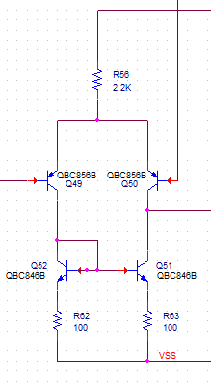

Schema bloc alaturata este etajul de intrare, care are etajul diferential de tip PNP format din tranzistoarele Q49 si Q50, ca sarcina are oglinda de curent formata din Q51 si Q52, iar etajul este alimentat de sursa de curent implementata prin rezistenta R56.

Datorata oglinzii de curent, prin tranzistoarele Q49 si Q50 trece acelasi curent electric.

Tranzistoarele Q49 si Q50 amplifica semnalul in tensiune si curent. Q49 si Q50 reprezinta intrarile in amplificator.

Rezistentele R62 si R63 sunt folosite pentru a avea tensiunile Vbe egale ale tranzistoarelor Q51 si Q52, rezultand astfel un curent electric identic prin cele doua tranzistoare.

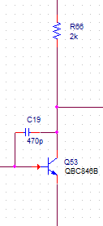

Schema bloc alaturata este alcatuita din condensatorul C19, rezistenta R66 si etajul emitor comun format din tranzistorul de tip NPN Q53, etaj care amplifica in tensiune.

Etajul este alimentat de o sursa de curent formata din rezistenta R66, iar condensatorul C19 este un condensator de compensare in frecventa care ajuta la stabilizarea circuitului.

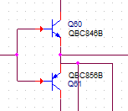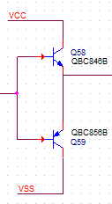Fiecare din cele doua scheme bloc alaturate reprezinta un etaj de amplificare in curent de clasa B. Avantajul etajului de amplificare in clasa B este randamentul bun pe care il ofera.

Tranzistoarele Q60 si Q61 sunt in antifaza, cand este alternanta pozitiva conduce Q60, adica se deschide, iar cand avem alternanta negativa conduce Q61.

Tranzistoarele Q58 si Q59 sunt in antifaza, cand este alternanta pozitiva conduce Q58, adica se deschide, iar cand avem alternanta negativa conduce Q59.





Schema alaturata reprezinta reteaua de reactie pozitiva prin care se amplifica semnalul de 1+R21/R20.

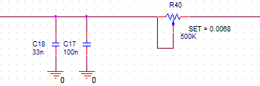

In figura alaturata este reteaua de reactie negativa, alcatuita din potentiometrul R40 si gruparea paralel a condensatoarelor C17 si C18. Potentiometrul R40 are rolul de a regla frecventa in tot circuitul.

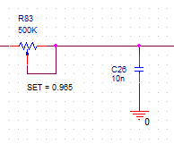

In figura alaturata este un filtru trece jos de ordin 1 alcatuit din rezistenta variabila R83 si condensatorul C26. Din rezistenta variabila R83 se poate regla frecvena de taiere a semnalului triunghiular.

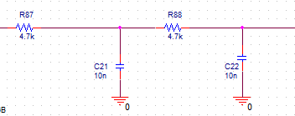

In figura alaturata este un filtru trece jos de ordin 2 alcatuit din doua celule RC cascadate.

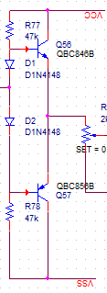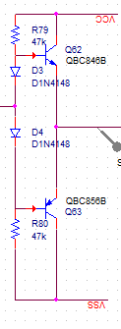

In schemele bloc alaturate sunt etaje de amplificare in clasa AB, prin care se izoleaza circuitul de la intrare de sarcina.

**3.2 Punctul static de functionare**

**3.2.1 Punctul static de functionare din simulari:**

* **CURENTI**

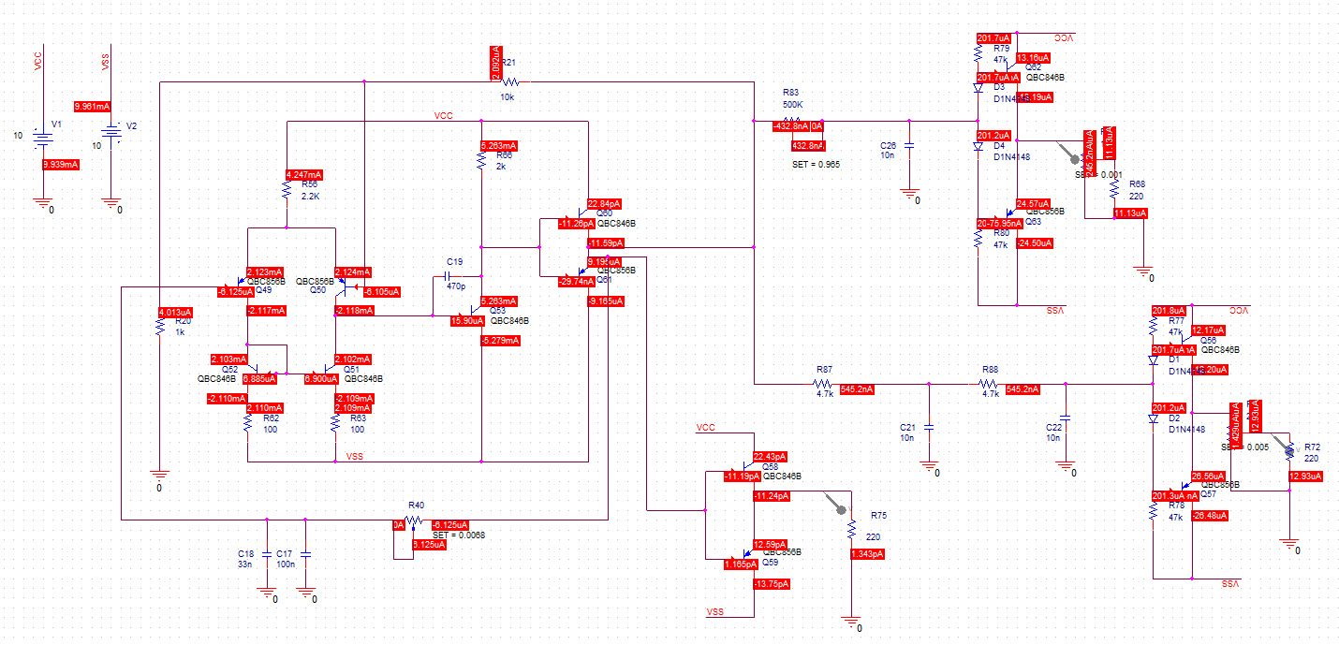

* 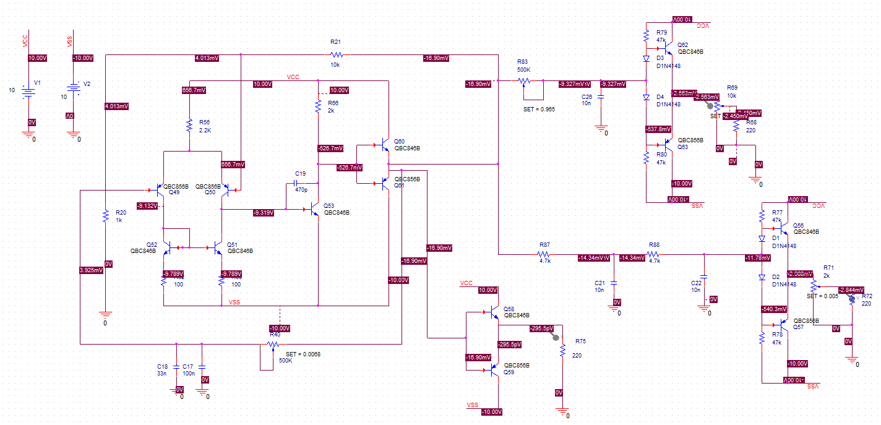**Tensiuni**
* **Puteri**

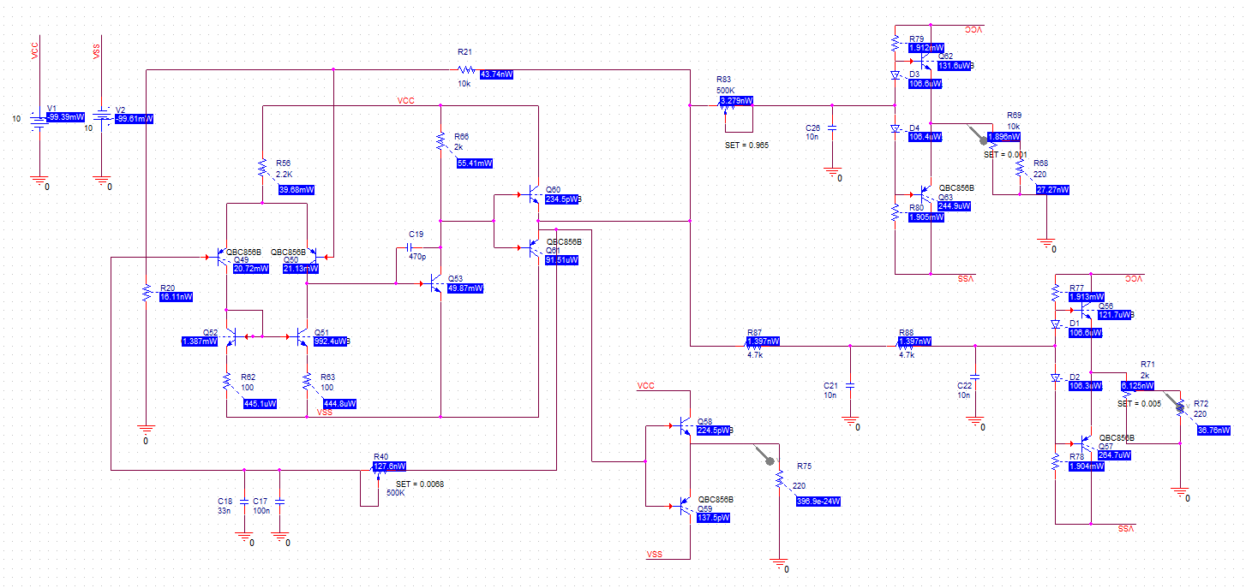

**3.2.2 Punctul static de functionare calculat**

În calculul punctelor statice de funcționare, am luat în considerare ca valorile tranzistoarele obținute să fie sub valorile maxime din foaia de catalog a tranzistoarelor BC846B si BC856B.

**Curentul de colector, IC, a fost mai mic decât valoarea maximă admisă, de 0,1 A. Tensiunea colector-emitor, VCE, a fost mai mare decât valoarea de saturație, de 0,6 V, și mai mică decât valoarea maximă admisă, de 65 V.**

**Prin urmare, puterea disipată de fiecare tranzistor, Pd, nu a depășit valoarea maximă admisă, de 250 mW. Astfel, s-a demonstrat că tranzistoarele se află în regiunea activă normală (RAN).**

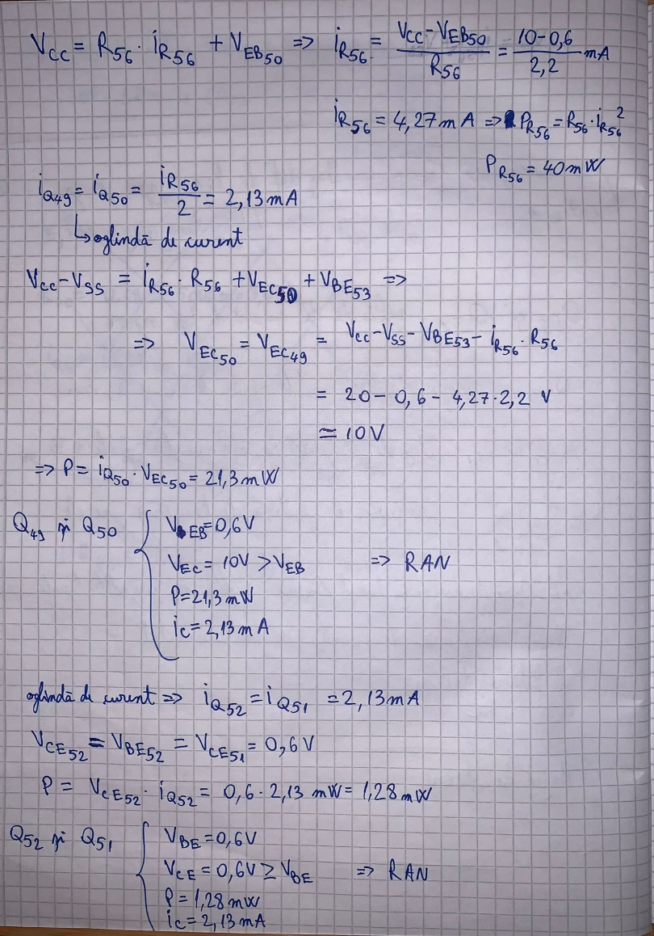

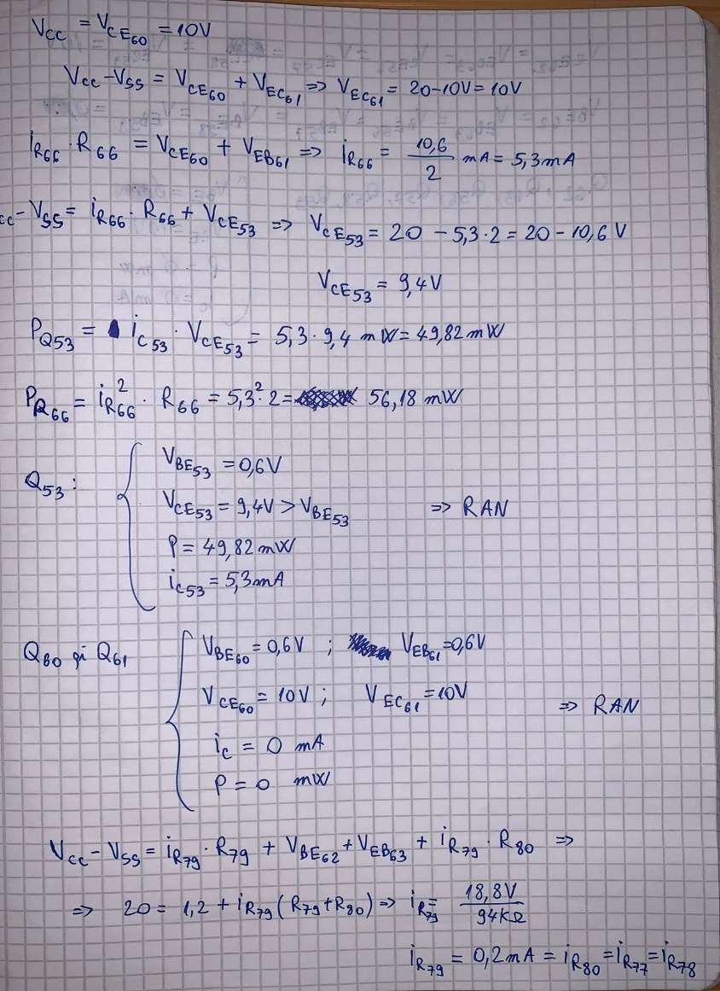

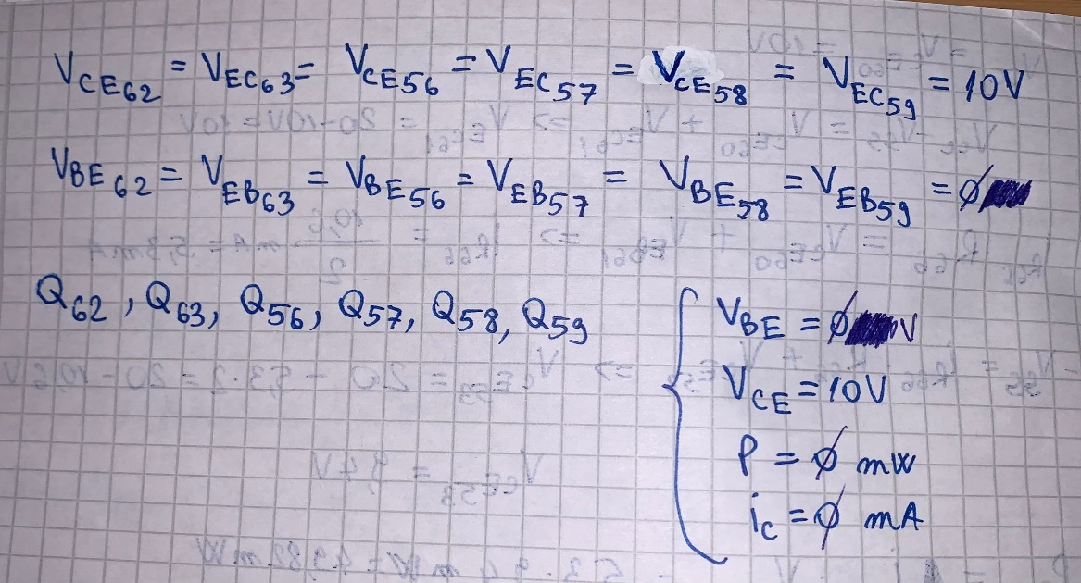

**3.3 Raport de postprocesare „Bill of materials” (BOM)**

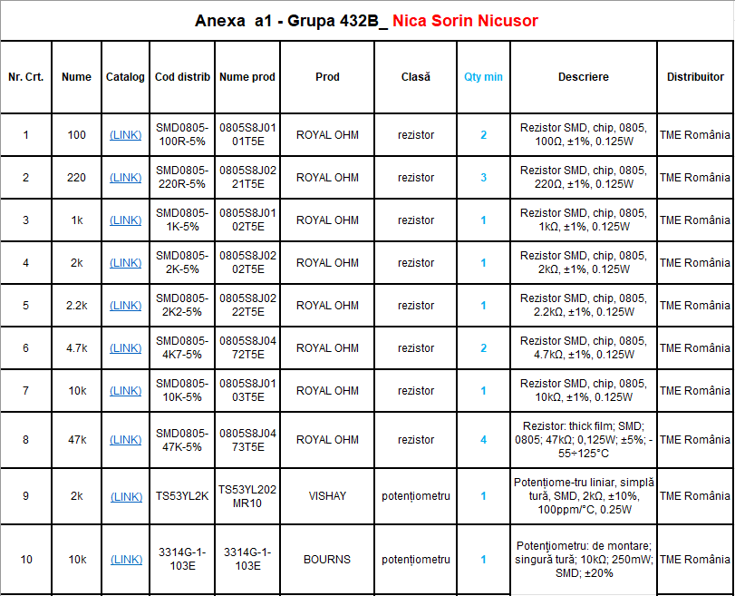

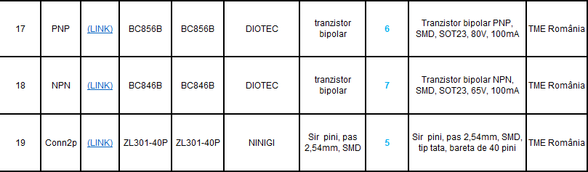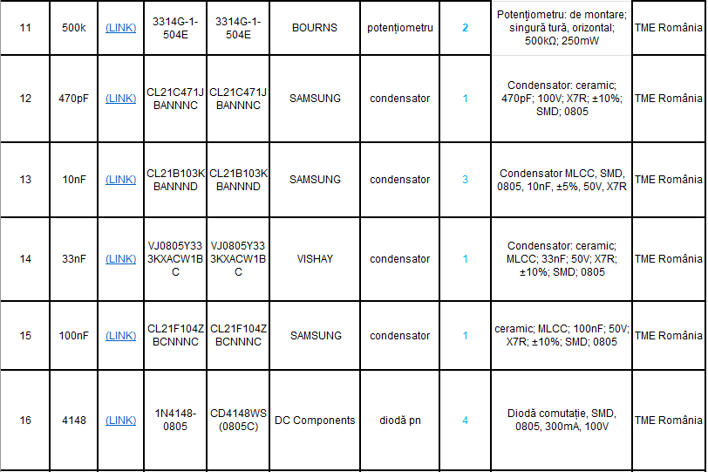

**4.Simularea montajului electronic**

**4.1 Simularea montajului cu frecventa si amplitudine aleasa**

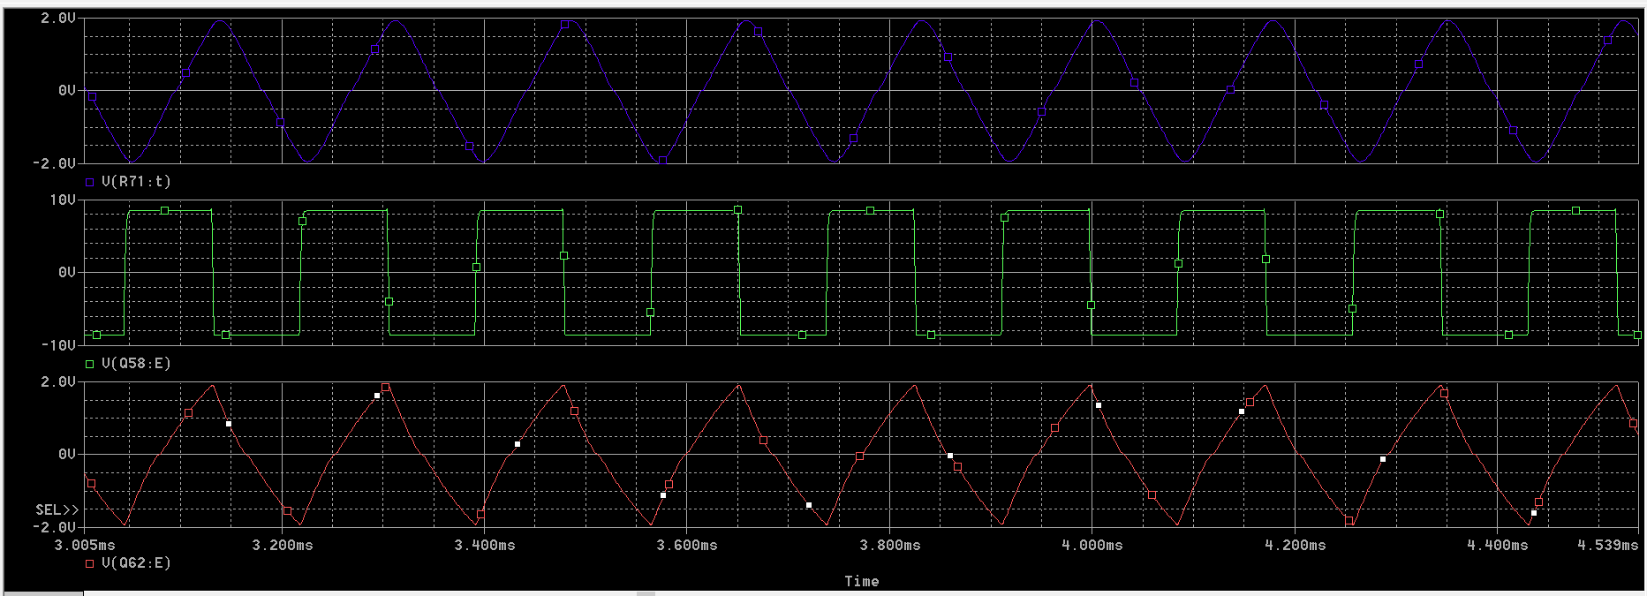

**4.2 Simularea montajului cand potentiometrul R69 este setat pentru a avea amplitudine maxima**

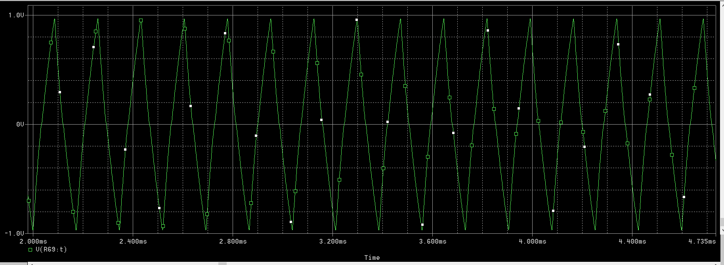

**4.3 Simularea montajului cand potentiometrul R69 este setat pentru a avea amplitudine minima**

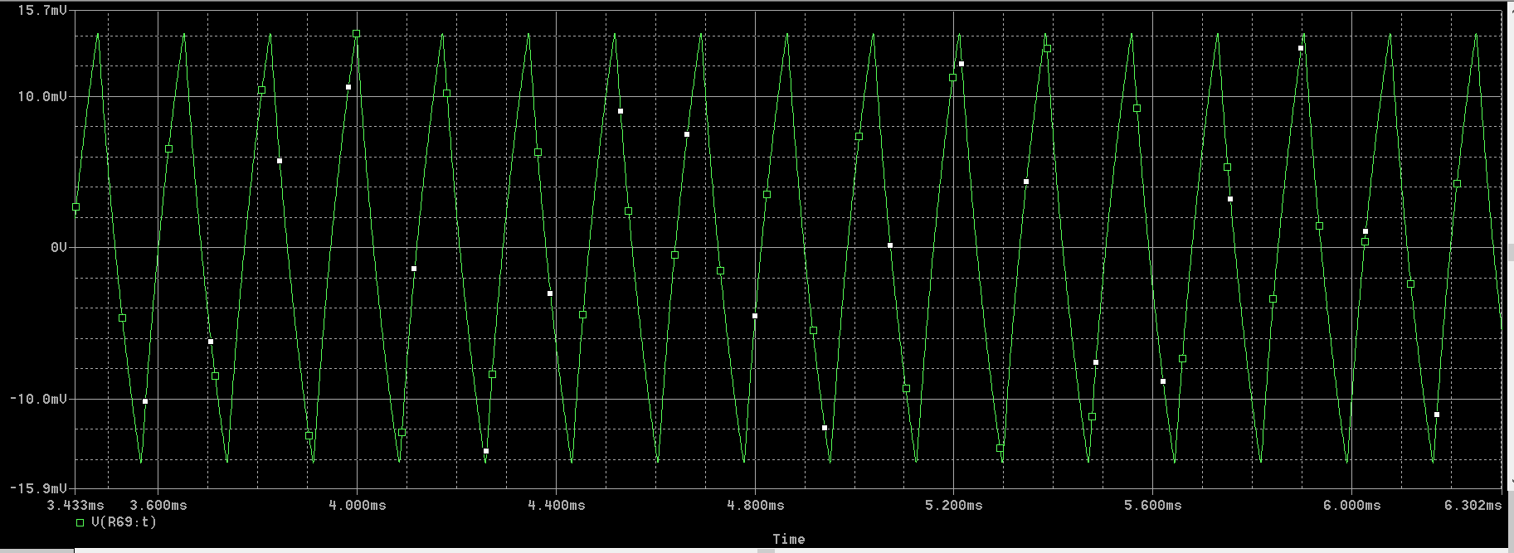

**4.4 Simularea montajului cand potențiometrul R40 este setat pentru a avea frecvența maximă**

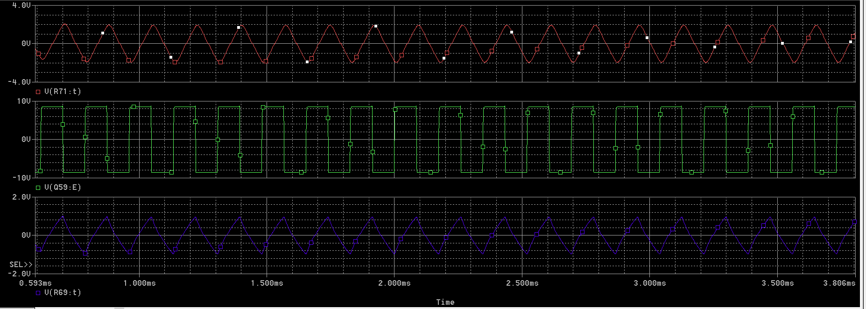

# **Simularea montajului cand potentiometrul R40 este setat pentru a avea frecvența minima**

**5.Realizarea circuitului in tehnologie SMT & PCB**

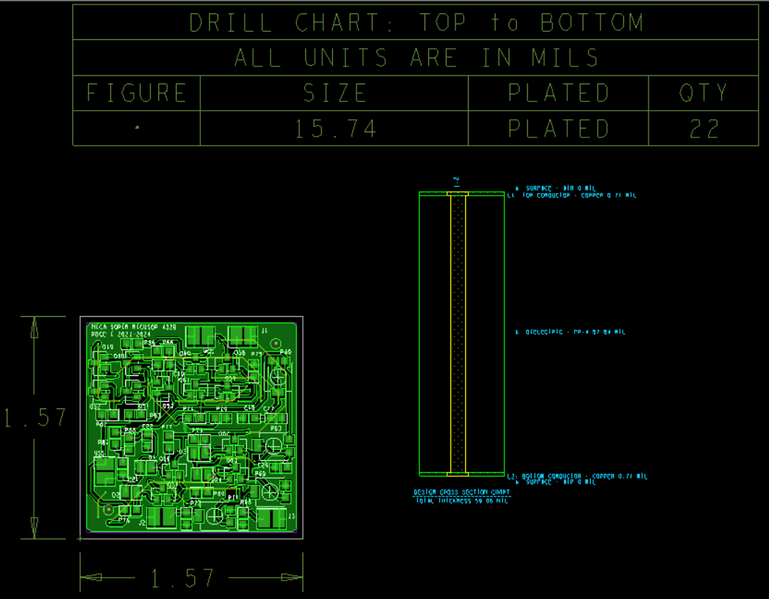 **5.1 Imaginea generala a modulului electronic in Layout**

**5.2 Imaginea structurii de interconectare(layer-ul electric TOP)**

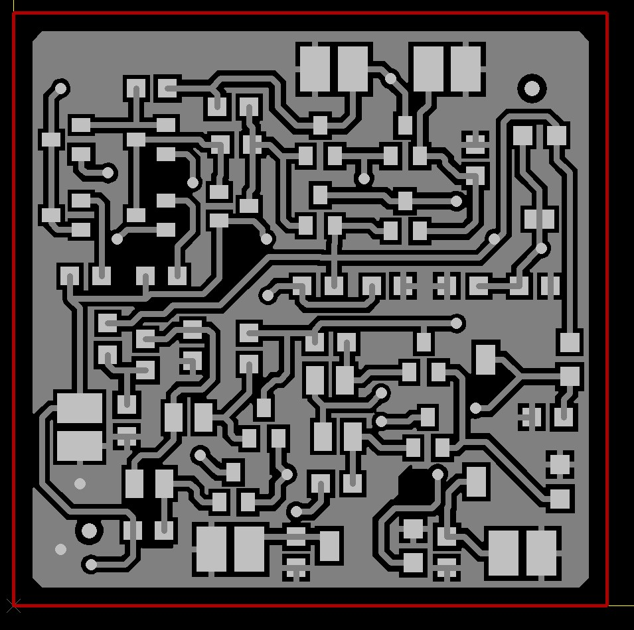

**5.3 Imaginea structurii de interconectare(layer-ul electric BOT)**

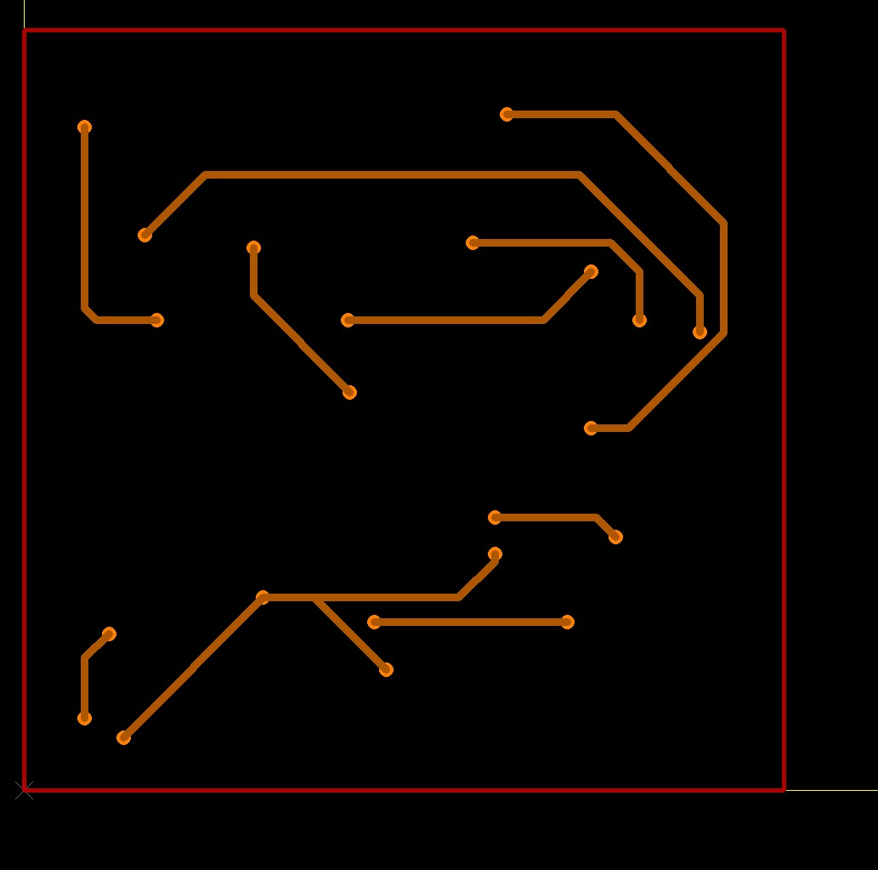

**5.4 Imaginea mastii de inscriptionare(layer neelectric Silk Screen Top)**

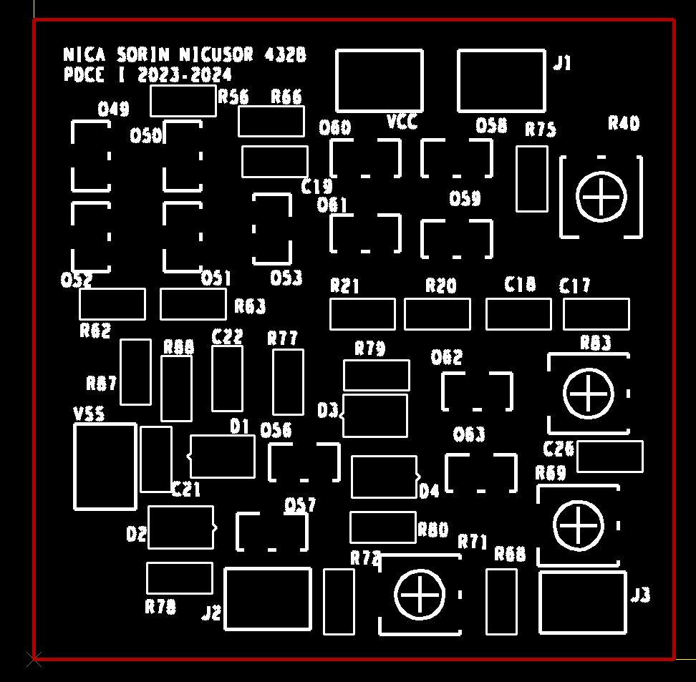

**5.5 Imaginea mastii de protectie(layer neelectric Solder Mask Top)**

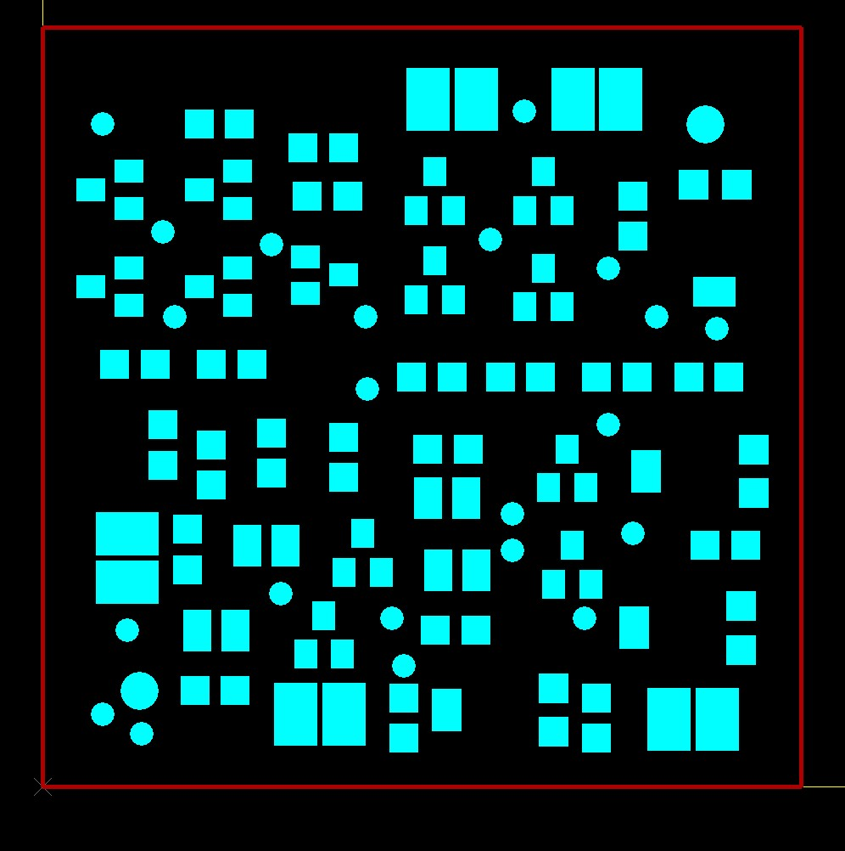

**5.6 Imaginea sablonului(layer neelectric Solder Paste Top)**

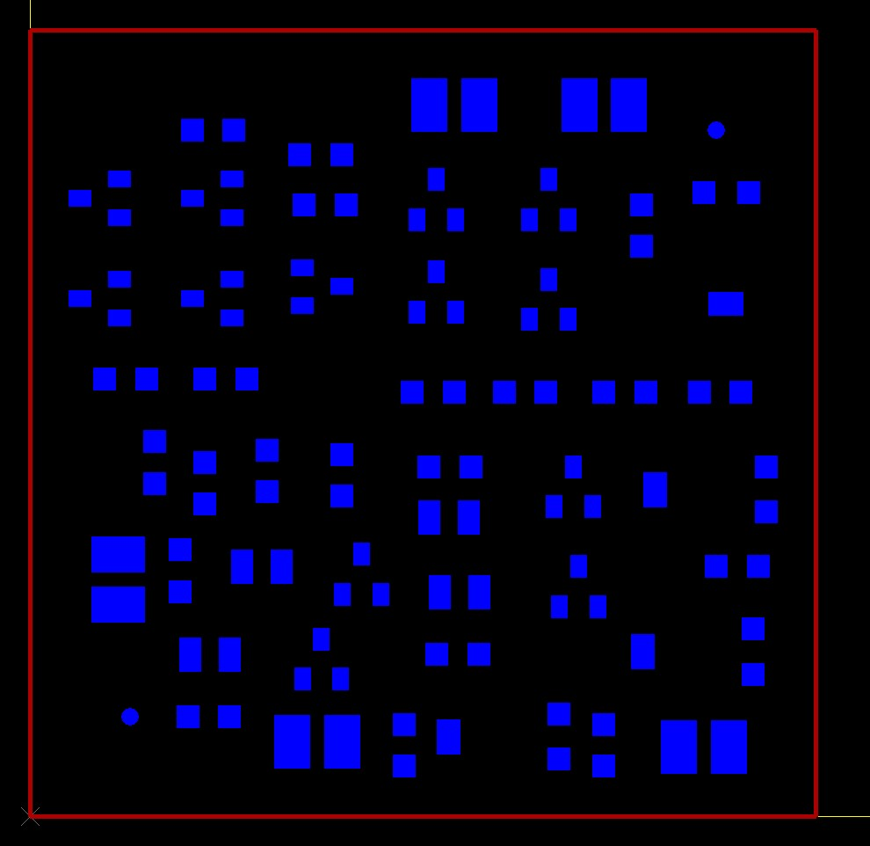

**5.7 Imaginea layer-ului neelectric mecanic(FAB)**

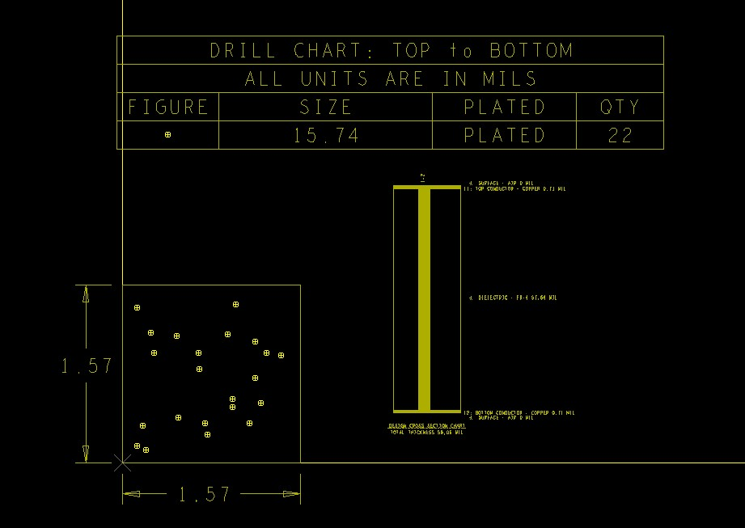

**6. Mod de realizare**

Unelte necesare

Lipirea componentelor reprezintă fixarea și punerea în contact electric a

terminalelor acestora folosind un aliaj tip SnAgCu. Pentru acest lucru sunt

necesare câteva unelte: stație de lipit, cositor (aliajul de lipire) și flux. Unele aliaje

de lipire sunt disponibile cu unul sau mai multe nuclee de flux care trec prin

centrul firului de lipire. Acest flux incorporat ajuta procesul de lipire, totuși uneori

poate fi nedorit din mai multe motive (ex: metoda de curățare după lipire). Fluxul

este un agent chimic folosit în procesul de lipase cu principalul scop de pregătire a

suprafețelor de lipire prin înlaturarea oxizi.lor și impurităților.Tresa absorbantă

pentru extras cositor poate fi folosită pentru refacerea unor lipituri incorecte sau

curățarea cositorului în exces.

Procedura de lipire

Temperatura vârfului de lipit se va regla la o temperatură de aproximativ

370°C (pentru lipit componentele din acest proiect), iar la finalul procesului de

lipire vârful acesteia nu trebuiecurățat de cositor pentru a preveni oxidarea lui cât

timp nu este folosit.Tresa absorbantă se folosește prin plasarea acesteia între zona

de cupru ce se dorește a fi curățată și ciocanul de lipit. Odată ce temperaturea

acesteia ajunge la punctul de topire al aliajului va transfera aliajul de pe PCB pe

aceasta până se satureaza. Nu este recomadată mișcarea orizontala a acesteia pe

PCB deoarece poate desprinde padurile componetelor de pe substrat. Se folosește

doar perpendicular pe zonele ce se doresc a fi curățate.

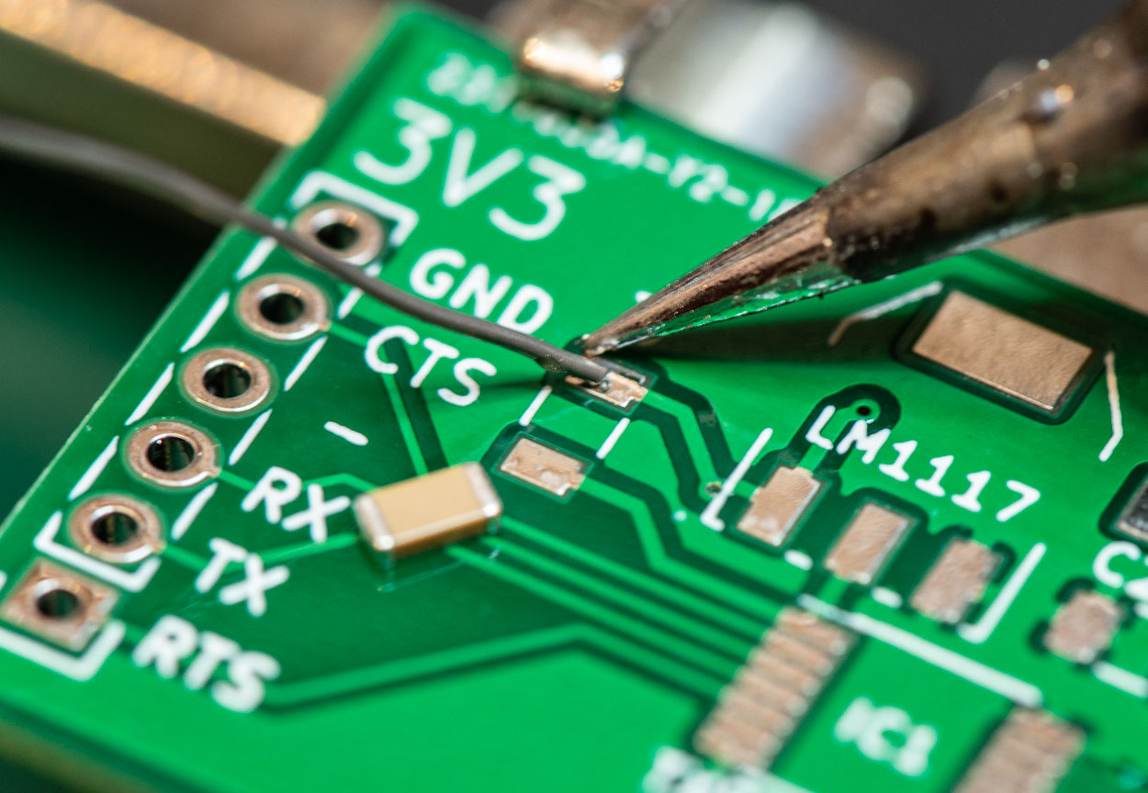

**7.Manual de utilizare**

* Generatorul este conceput pentru a funcționa la o tensiune de alimentare Vcc de 10V.
* Se vor conecta bornele minus “–“ la GND;
* Tensiunea de alimentare pentru amplificator se va conecta la borna “10V”;
* Tensiunea de ieșire a semnalului dreptunghiular se va afla la conectorul “J1”;
* Tensiunea de ieșire a semnalului sinusoidal se va conecta la borna “J2”;
* Tensiunea de ieșire a semnalului triunghiular se va conecta la borna “J3”;
* A nu se atinge componentelor în timpul funcționării;
* A nu se folosi în afara intervalului de temperatură de (-35°C, 75°C);
* Nu se recomandă schimbarea componentelor circuitului, în caz contrar, comportamentul nu se poate determina;
* A se feri de umezeala și expunere îndelungata la razele soarelui;
* A nu se lăsa la îndemana copiilor;

**8. Bibliografie**

* Platforme Laborator Tehnici CAD de Realizare a Modulelor Electronice, Norocel Codreanu
* Platforme Laborator Tehnici de Interconectare în Electronică, Norocel Codreanu
* Note de curs - Circuite electronice fundamentale, Dragoș Dobrescu
* <http://www.dce.pub.ro>
* <https://www.youtube.com/watch?v=d_TPIxPX01s>
* <https://www.tehnium-azi.ro/articles_tehnium/notiuni-teoretice-din-electronica/amplificatorul_operational/>
* <https://www.afahc.ro/ro/facultate/cursuri/ccg/CDE/Cursul%209%20-%20Stabilizatoare.pdf>
* <https://www.etc.upt.ro/uploads/2007/09/gradinaru.pdf>
* <https://www.studocu.com/ro/document/universitatea-politehnica-din-timisoara/aparate-electronice-de-masurat-pentru-telecomunicatii/2-generatoare-rezumat-aparate-electronice-de-masurat-pentru-telecomunicatii/6543159>